BAB II
TINJAUAN PUSTAKA

Pisang Kepok
Pisang kepok (Musa paradisiaca L.) adalah salah satu varietas pisang yang banyak ditemukan di Indonesia dan beberapa negara di Asia Tenggara. Pisang ini memiliki ciri khasberupa kulit yang tebal dan ukuran buah yang lebih besar dibandingkan jenis pisang lainnya. Karakteristik tersebut menjadikan pisang kepok populer untuk berbagai jenis olahan makanandi Indonesia (Safitri et al., 2023). Pisang kepok tumbuh optimal pada suhu sekitar 27°C, dengan toleransi suhu maksimum hingga 38°C. Buah pisang kepok memiliki bentuk agak pipih dengan panjang 10–12 cm dan berat sekitar 80–120 gram. Daging buahnya berwarna putih atau kuning, tergantung varietasnya (Suswati, 2022).
Pisang kepok terdiri atas dua jenis, yaitu pisang kepok putih dan pisang kepok kuning.Pisang kepok putih memiliki daging buah berwarna putih pucat, tekstur yang lebih keras, danrasa yang cenderung masam. Sebaliknya, pisang kepok kuning memiliki daging buah berwarna kekuningan dengan rasa yang lebih manis. Kulit pisang kepok yang matang berwarna kuning kehijauan dengan sedikit bercak coklat (Saraswati, 2015). Kedudukan taksonomi pada tanaman pisang kepok sebagai berikut (Wijaya et al.,2023):
Kingdom : Plantae
Divisi : Magnoliophyta
Class : Liliopsida
Ordo : Zingiberales
Famili : Musaceae
Genus : Musa
Spesies : Musa paradisiaca L.

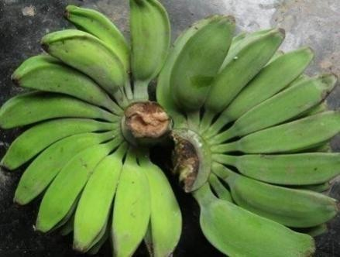
Gambar 2.1 Pisang Kepok
Sumber : https://images.app.goo.gl/MrWEVvLwKUgc9KPbA

Pisang kepok termasuk dalam kategori pisang plantain, yaitu jenis pisang yang hanyadapat dikonsumsi setelah melalui proses pengolahan. Varietas pisang kepok putih dianggap sebagai bahan baku terbaik untuk pembuatan tepung karena menghasilkan tepung dengan warna paling putih serta memiliki kandungan pati dan karbohidrat yang lebih tinggi dibandingkan dengan jenis pisang lainnya. Pisang kepok tidak hanya kaya akan kandungan pati, tetapi juga mengandung berbagai nutrisi penting, seperti protein, karbohidrat, kalsium, fosfor, zat besi, vitamin A, vitamin B, vitamin C, serta senyawa metabolit sekunder lainnya. Kombinasi kandungan tersebut menjadikan pisang kepok sebagai sumber energi yang lebih tinggi dibandingkan dengan jenis buah lainnya. Selain itu, pisang kepok mengandung sejumlah mineral esensial, termasuk kalium, magnesium, zat besi, fosfor, dan kalsium, serta dilengkapi dengan vitamin B, vitamin B6, vitamin C, dan serotonin, yang berperan sebagai neurotransmitter untuk menunjang fungsi otak secara optimal (Suswati, 2022).

Pati
Pati merupakan karbohidrat kompleks utama yang tidak larut dalam air, berasal dari tanaman atau buah-buahan, memiliki sifat netral, serta tidak berbau.Pati disintesis oleh tumbuhan untuk menyimpan kelebihan glukosa yang dihasilkan dari proses fotosintesis. Glukosa yang tidak langsung digunakan untuk kebutuhan energi sehari- hari oleh tumbuhan akan disimpan dalam bentuk pati untuk digunakan, terutama saat kondisi tumbuhan membutuhkan energi. Penyimpanan glukosa dalam bentuk pati ini bersifat jangka panjang, sehingga pati berfungsi sebagai cadangan energi untuk tumbuhan dalam jangka waktu yang lebih lama.. Pada manusia dan hewan, pati menjadi sumber energi yang sangat penting dalammendukung aktivitas biologis. Komposisi pati terdiri atas dua jenis karbohidrat, yaitu amilosadan amilopektin, dengan perbandingan yang bervariasi (Wibowo et al., 2008). Proses pembuatan pati pisang kepok dimulai dengan pembuatan tepung yang melibatkan beberapa tahapan, seperti pemilihan jenis pisang kepok yang berkualitas, pencucian, pengupasan, pemotongan, pengeringan, dan penggilingan dan pengendapan menggunakan volume air yang banyak serta proses pengeringan dengan sinar terik matahari untuk memperoleh pati pisang kepok tersebut.

Batas Cemaran Maksimum Pati Pisang Kepok
Cemaran mikroba pada pangan olahan mengacu pada kontaminasi yang berasal dari mikroorganisme yang dapat merugikan kesehatan manusia. Sesuai dengan Peraturan BPOM No. 13Tahun 2019 tentang Batas Cemaran Mikroba dalam Pangan Olahan, dinyatakan bahwa produk pangan tidak diperbolehkan mengandung mikroba yang melebihi batas maksimum cemaran yang telah ditentukan. Produk pati pisang dalam penelitian ini tergolong ke dalam kategori tepung dan pati, yang di mana batas cemaran angka kapang khamir (AKK) yang diperbolehkan berdasarkan peraturan tersebut adalah minimum 1 × 10³ koloni/gram dan maksimum 1 × 10⁴ koloni / gram (BPOM, 2019).

Angka Kapang Khamir (AKK)
Angka Kapang Khamir (AKK) merupakan salah satu parameter cemaran mikroorganismeyang digunakan untuk mengetahui tingkat keamanan suatu bahan pangan. AKK adalah jumlah koloni kapang dan khamir yang tumbuh dari cuplikan yang diinokulasikan pada media yang sesuaisetelah inkubasi selama 3-5 hari dalam suhu 20-25℃ (BPOM, 2019).
Tujuan dilakukan uji AKK adalah memberikan jaminan bahwa bahan pangan tidak mengandung cemaran fungi berlebih yang melebihi batas ditetapkan karena dapat mempengaruhi stabilitas dan aflatoksin yang berbahaya bagi kesehatan manusia. Prinsip uji AKK yaitu pertumbuhan kapang/khamir setelah cuplikan diinokulasikan pada media yang sesuai dan diinkubasi pada suhu 20- 25℃ dan diamati mulai hari ketiga sampai hari kelima. Media yang digunakan adalah Saboraud Dextrose Agar (SDA) atau Potato Dextrose Agar (PDA). Setelah diinkubasi, kemudian dihitung koloni yang tumbuh yang dinyatakan dalam koloni/g (Tivani et al.,2018).
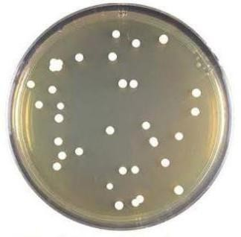 | 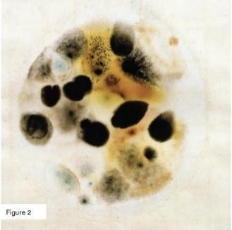 | 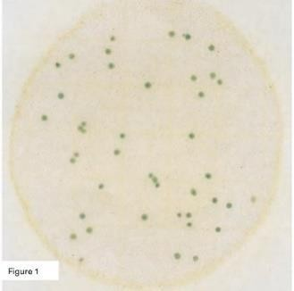
Kapang Khamir Konvensional | Kapang Khamir Petrifilm | Khamir Petrifilm (yeast / ragi)
Gambar 2.3 Identifikasi Kapang Khamir
Sumber : (Neogen Corporation, 2023)

Angka Kapang Khamir (AKK) Secara Konvensional
Angka Kapang Khamir merupakan metode perhitungan koloni kapang dan khamir yang tumbuh dari hasil inkubasi sampel dalam media setelah diinokulasikan. Metode ini merupakan analisis kuantitatif dari koloni kapang dan khamir menggunakan prinsip pengenceran dengan metode tuang maupun sebar. Metode angka kapang khamir menggunakan media PDA (Potato Destrosa Agar) media ini dibuat dengan menimbang ± 39 gram sesuai yang tertera pada etiket setelah itu dilarutkan dengan aquadest 1000 mL sambil diaduk dan dipanaskan diatas hotplate hingga mendidih dan terlarut sempurna, kemudian disterilisasi dalam autoclave selama 15-30 menit setelah disterilisasi media tersebut dituang sebanyak ±20 mL dalam cawan petri. PDA terbuat dari kaldu kentang dan dekstrosa, media ini yang paling umum digunakan untuk menumbuhkan jamur dan bakteri, PDA memiliki kemmapuan untuk menguji jamur yang dapat merusak produk makanan (Buehler et al., 2018).
Pertumbuhan kapang khamir dalam bahan tambahan produk pangan seperti pada pati pisang kepok dapat mengurangi mutu pati yang dihasilkan, karena kapang dapat membentuk mikotoksin yang dapat menyebabkan keracunan akut maupun kronis sedangkan khamir menyebabkan penyakit mikosis, tujuan dilakukannya pengujian AKK yaitu untuk memberikan jaminan mutu bahwa pati pisang kepok yang di hasilkan tidak mengandung cemaran yang menimbulkan penyakit (Anggraini & Kusuma, 2020).

Angka Kapang Khamir (AKK) Secara Petrifilm
Teknik perhitungan angka kapang dan khamir menggunakan media Petrifilm merupakan suatu metode pendekatan yang efisien dan praktis untuk mengukur populasi mikroorganisme tersebut dalam sampel. Petrifilm adalah lembaran media siap pakai yang mengandung nutrisi dan pewarna tertentu, yang dirancang khusus untuk mendeteksi kapang dan khamir. Metode ini melibatkan penanaman sampel cair pada permukaan Petrifilm, yang kemudian di inkubasi pada suhu tertentu selama waktu yang sesuai (3–5 hari pada suhu 25–30°C). Selama inkubasi, koloni kapang dan khamir akan tumbuh dan membentuk koloni berwarna atau dengan morfologi khas yang dapat dihitung langsung. Teknik ini memiliki beberapa keunggulan yaitu kemudahan dalam penggunaan, pengurangan limbah laboratorium, dan hasil yang cepat dibandingkan metode konvensional (Kornacki & Johnson, 2001).

Petrifilm
Petrifilm merupakan sistem pelapisan lengkap yang dibuat oleh Divisi Keamanan Pangan Perusahaan 3M. Petrifilm menjadi metode efisien yang dibuat untuk mendeteksi dan menghitung jumlah bakteri dibandingkan dengan pelapisan konvensional. Plat petrifilm dirancang seakurat metode pelapisan konvensional dari bahan yang tergantung pada mikroorganisme yang akan dibiakkan, tetapi umumnya terdiri dari bahan pembentukan gel yang larut dalam air dingin, nutrisi, dan indikator untuk aktivitas dan enumerasi (Wijaya et al., 2022). Metode ALT menggunakan petrifilm menunjukkan hasil berupa titik-titik berwarna merah, sedangkan metode AKK menggunakan petrifilm menunjukkan hasil berupa titik- titik berwarna hijau kebiru-biruan.
Petrifilm secara luas digunakan dalam industri makanan dan minuman di seluruh dunia untuk memantau kualitas produk dan untuk mengaudit proses pembersihan. Beberapa jenis Petrifilm yang umum digunakan adalah Petrifilm untuk enumerasi total plate count (TPC), coliform, Escherichia coli, ragi dan kapang (Y&M), serta spesies spesifik seperti Staphylococcus aureus dan Salmonella. Setiap jenis Petrifilm memiliki formula media yang disesuaikan dengan kebutuhan analisis, seperti indikator pH dan senyawa selektif untuk diferensiasi mikroorganisme target. Petrifilm sangat membantu dalam industri makanan karena kemudahannya dalam penyimpanan, efisiensi ruang laboratorium, serta kecepatan dalam interpretasi hasil (Kornacki & Johnson, 2001).

Petrifilm AKK ( Yeast and Mold )
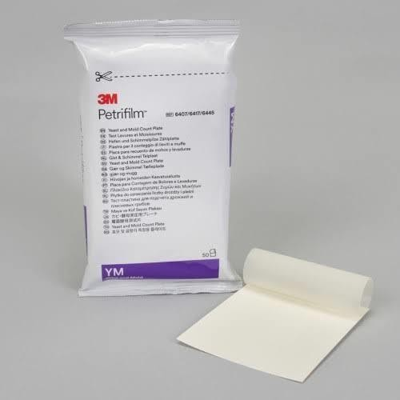
Neogen® Petrifilm Yeast and Mold Count Plate adalah sistem media kultur siap sampel yang mengandung nutrisi yang dilengkapi dengan antibiotik, zat pembentuk gel yang larut dalam air dingin, dan indikator yang memfasilitasi pencacahan kapang khamir. Petrifilm YM tersebut digunakan untuk mendeteksi dan menghitung jumlah kapang khamir dalam industri makanan dan minuman (3M Petrifilm, 2023).
Gambar 2.2 Petrifilm YM
Sumber : https://images.app.goo.gl/PxGGBmYPMz8omUV16.

